使用電子憑證登入人事服務網操作說明
附件
- 請進入本總處「人事服務網」(網址：https://ecpa.dgpa.gov.tw)，並將自然人憑證或機關憑證插入讀卡機中，於如下圖之憑證登入區域鍵入自然人憑證或機關憑證之密碼(Pin Code)後再按【登入】。
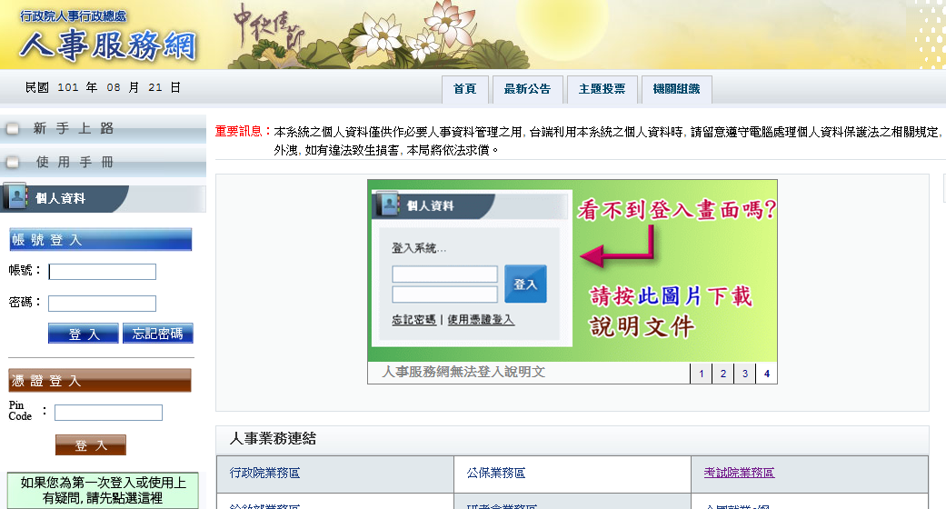

- 首先進行電子憑證有效性及密碼檢核，如檢核正確則進行後續之身分驗證；如有異常則將出現以下訊息，如有需要請重新進行操作。
  - 插入之自然人憑證或機關憑證無效，可能為憑證已過期、廢止…等情形，請確認所持憑證之有效性。
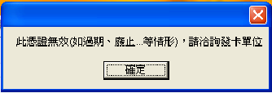
  - 輸入的憑證密碼(Pin Code)錯誤，如連續錯誤3次將會鎖卡，必須進行解卡方可再使用。如有遭鎖卡情形，自然人憑證請至MOICA內政部憑證管理中心網站(http://moica.nat.gov.tw/html/unblockcard.htm#2)進行解卡；機關憑證則請至GCA政府憑證管理中心網站(https://gcaweb.nat.gov.tw/gcacms/04-04.html) 進行解卡。
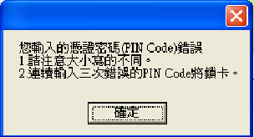
三、自然人憑證身分驗證
- 如係第1次使用自然人憑證登入本網站，則請再輸入人事服務網之自訂帳號(如無自訂帳號者則請輸入身分證號)，再按【下一步】，即可進行身分首次驗證。
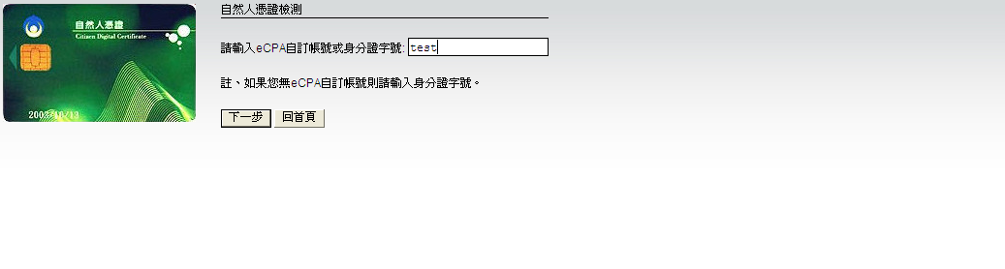

- 此時將進入自訂帳號或身分證號驗證，請稍候等待結果。
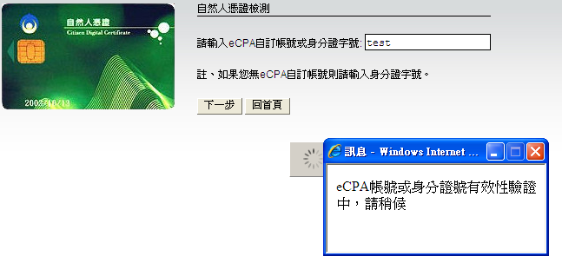

- 如所輸入的自訂帳號或身分證號驗證有誤，將出現以下訊息，如有需要請重新進行操作。
1. 自訂帳號或身分證號驗證不存在於本總處公務人力資料庫中，請按【上一步】重新輸入正確的自訂帳號或身分證號驗證號。
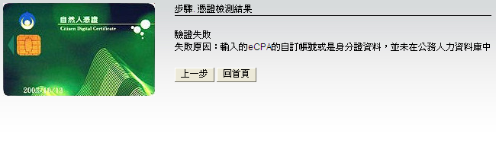

2. 驗證之公務人員為卸職狀態，非現職公務人員將無法登入本總處「人事服務網」；如為現職公務人員，請儘速將該員個人資料報送至本總處完成入檔後，方可登入本總處「人事服務網」。
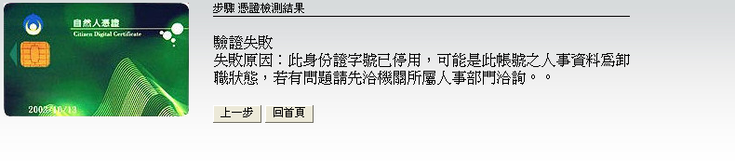
3. 自訂帳號或身分證號與自然人憑證擁有者並非同一個使用者，請按【上一步】重新輸入正確的自訂帳號或身分證號驗證號。
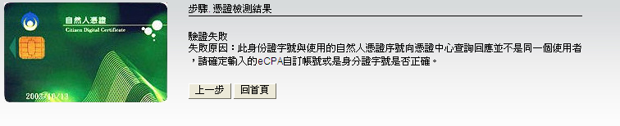

- 身分驗證成功後將顯示本總處「人事服務網」首頁，爾後再持自然人憑證登入將不須再輸入自訂帳號或身分證號，僅須輸入憑證密碼(Pin Code)即可進行驗證。
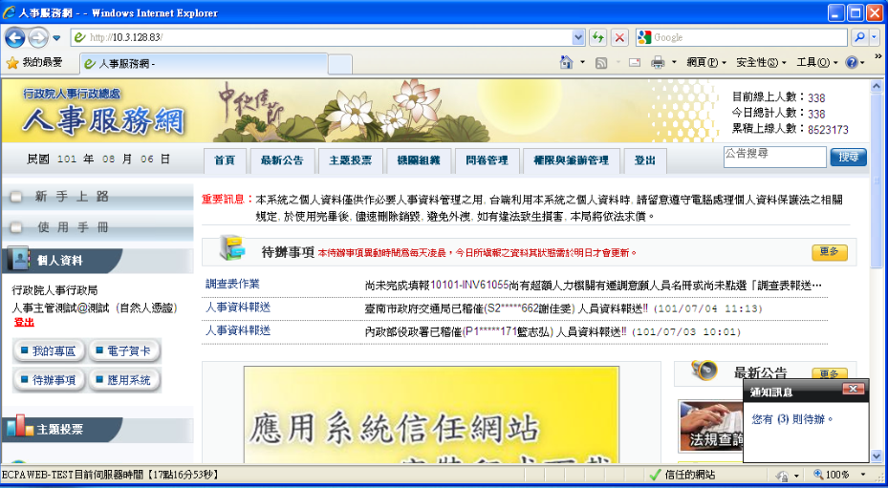

四、機關憑證驗證
- 如顯示以下畫面，代表機關憑證驗證中，請勿拔出卡片。
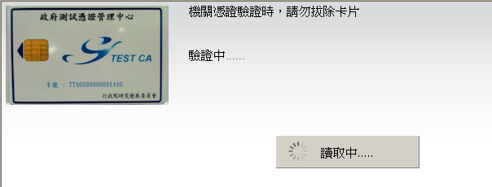

- 如驗證有誤，將出現以下訊息，如有需要請重新進行操作。
1.請勿使用測試之機關憑證登入，因其無法代表正式之機關。
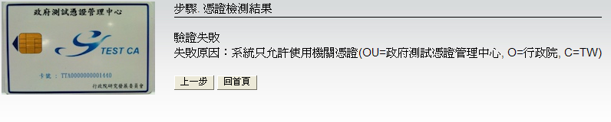
2.機關憑證驗證回傳之代碼不存在於本總處機關代碼檔中，如確定已向本總處申請機關代碼，請向本總處客服中心反應。
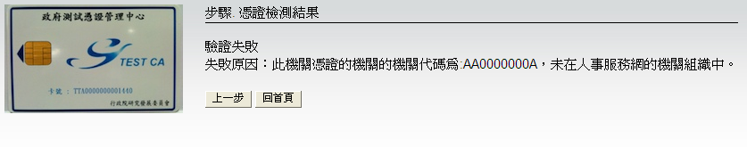

- 機關憑證驗證成功後將顯示登入頁面。
